**Скакун Евсей (Skakun Ewsej, Awsej, Efciefij)**

27 января 1788 г – крещение дочери Евы (НИАБ 136-13-894, лист 3об, №11/1788-р (ориг)).

26 октября 1790 г – крещение сына Пилипа (НИАБ 136-13-894, лист 11об, №77/1790-р (ориг)).

19 января 1796 г – крещение сына Павла (НИАБ 136-13-894, лист 27об, №8/1796-р (ориг)).

**НИАБ 136-13-894:** Лист 3об. **Метрическая запись №11/1788-р (ориг).**

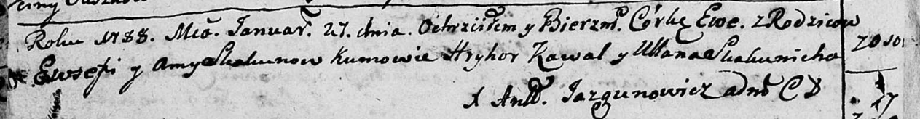

Дедиловичская Покровская церковь. 27 января 1788 года. Метрическая запись о крещении.

Skakunowna Ewa – дочь родителей с деревни Осово.

Skakun Ewsej – отец.

Skakunowa Anna – мать.

Kawal Hryhor - кум.

Skakunicha Ullana - кума.

Jazgunowicz Antoniusz – ксёндз.

**НИАБ 136-13-894:** Лист 11об. **Метрическая запись №77/1790-р (ориг).**

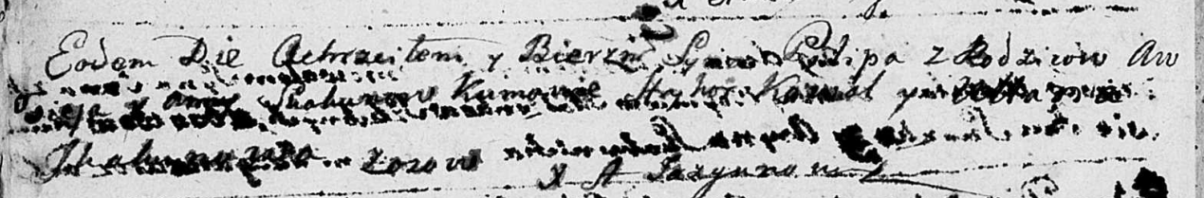

Дедиловичская Покровская церковь. 26 октября 1790 года. Метрическая запись о крещении.

Skakun Pilip – сын родителей с деревни Осово.

Skakun Awsiej – отец.

Skakunowa Anna – мать.

Kawal Hryhor - кум.

Skakunowa Ullana - кума.

Jazgunowicz Antoni – ксёндз.

**НИАБ 136-13-894:** Лист 27об. **Метрическая запись №8/1796-р (ориг).**

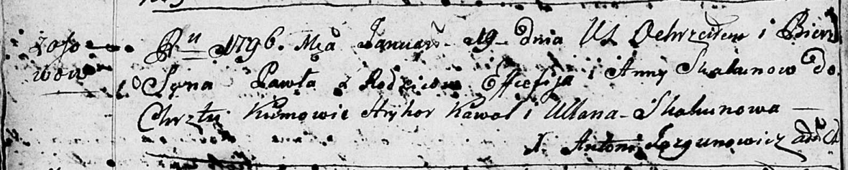

Дедиловичская Покровская церковь. 19 января 1796 года. Метрическая запись о крещении.

Skakun Paweł – сын родителей с деревни Осовo.

Skakun Efciefij – отец.

Skakunowa Anna – мать.

Kawal Hryhory - кум.

Skakunowa Ullana - кума.

Jazgunowicz Antoni – ксёндз.